Revisão b3
Hoje nossa aula será por videoconferência. O link será enviado por HangOut às 11h10.

GRUPO
Um supermercado compra seus produtos de atacadistas, em caixas com várias unidades, e vende-os no varejo, por unidade. Veja a tabela abaixo:
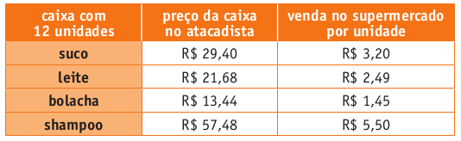

1. Calcule o preço que o supermercado paga ao atacadista por unidade de cada produto.

2. Calcule quanto um cliente paga a mais na compra de uma unidade de cada produto acima.

3. Com as suas próprias palavras, explique como é calculado o lucro do supermercado.

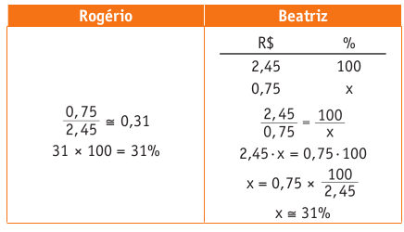
Observe como Rogério e Beatriz determinaram a porcentagem de lucro do supermercado na venda de uma unidade de suco:

4. Quais são as semelhanças e as diferenças entre os procedimentos de Rogério e de Beatriz?

